中國文化大學成果紀錄表

子計畫 | B3-1應用數位科技資訊，形塑FINTECH專業人才
具體作法 | 配合產業需求培育學院特色人才
主題 | 行動支付對於銀行業的影響
內容  （活動內容簡述/執行成效） | 主辦單位：財金系  活動日期：107/10/24(周三)1300-1500  活動地點：菲華樓302教室  主 講 者：謝俊老師  參與人數：24人（教師1人、學生23人、行政人員 0人、校外0 人）  內 容：現在行動支付慢慢在普及，我們所知的Line Pay、Apple Pay等，就是行動支付的一種，我本身有使用Apple Pay，可以充分了解到其方便性，可以完全不需要帶錢包出門，一支手機即可完成消費支付，只需要把卡加入到手機Wallet裡，手機即是你的錢包，而且綁定手機的話，有綁定優惠，有一些信用卡可以把發票存進去，即是載具的一種，但是我覺得這還是有缺點，由於太過於方便，對於某些很會花錢的人來說容易造成支出大於收入，況且現在商店大部分都能使用行動支付，方便我們的同時，我們自己也要學會克制。  執行成效：  鼓勵學生多元學習，不要就地設限，世界之大，保持著處處可學習態度。
活動照片  (檔案大小以不超過2M為限) | 活動照片電子檔名稱  (請用英數檔名) | 活動照片內容說明(每張20字內)
 | 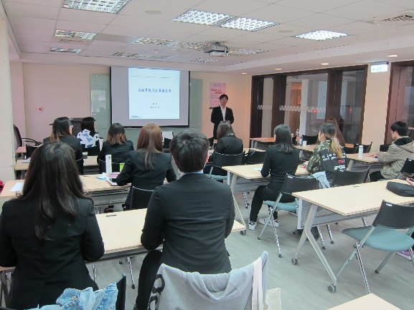 | 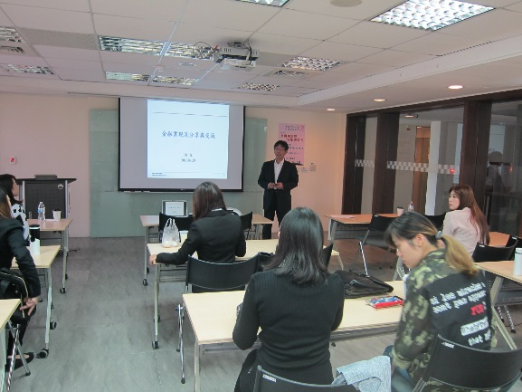
 | 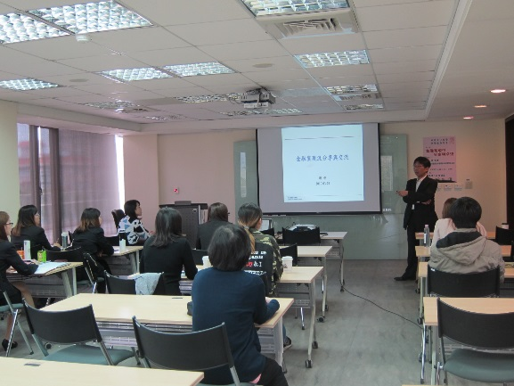 | 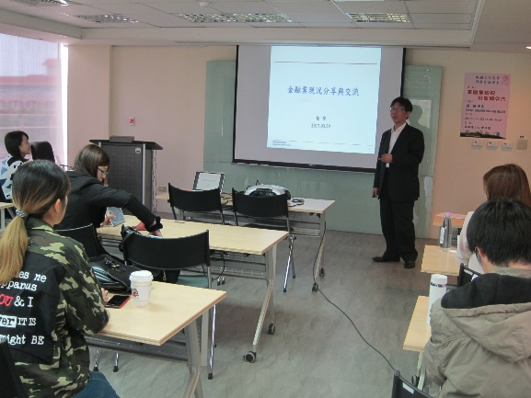
備註：活動照片請附上原始照片一併回傳
附件檔案 | 附件檔案名稱  (請用英數檔名) | 附件名稱

